市委机关幼儿园食品采购工作流程图
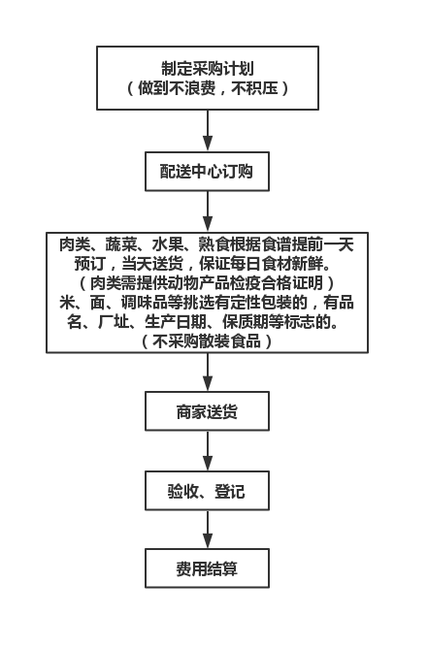
联系电话：83960880

